**Defect008-TestCase010缺陷报告文档**

**缺陷对应的测试用例编号：**010-F-FileTest-S-D-B

**缺陷优先级：**正常排队

**前提：**程序正常运行

**重现步骤：**

（1）创建文件并保存

（2）关闭文件窗口

（3）新建同名文件

（4）打开第一步中创建的文件

**预期结果：**

提示“工作区文件名字重复”或将新文件文件名后自动加上“（1）”

**实际结果：**

成功创建和打开文件，与预期不符

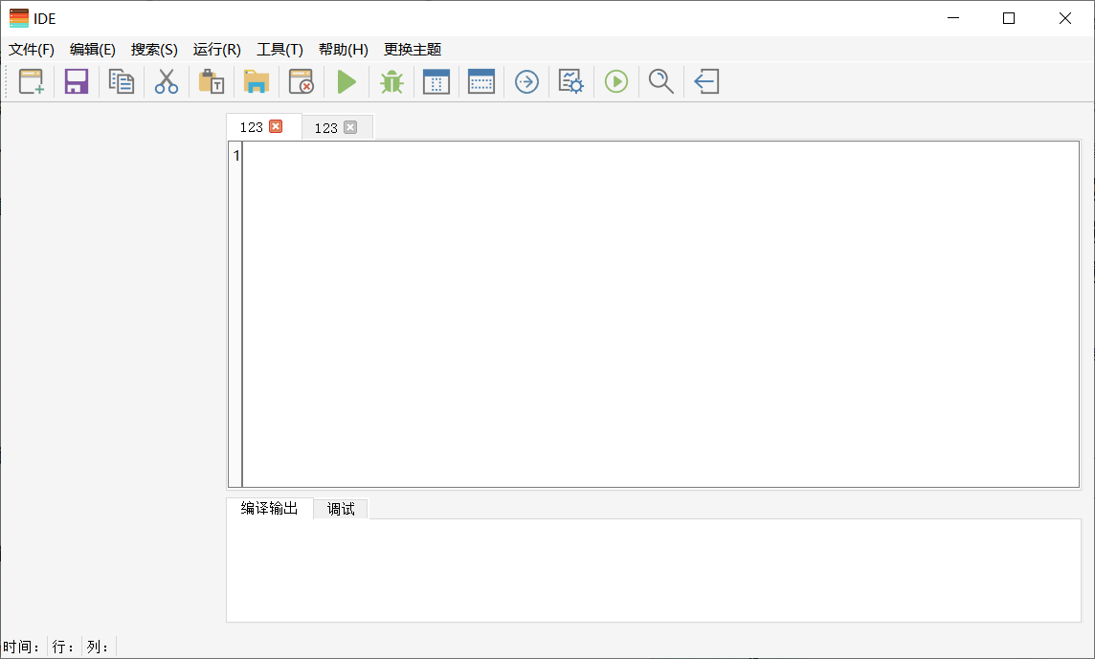

**报告人：**杨宜松

**报告日期：**2022.12.14